KOCAELİ
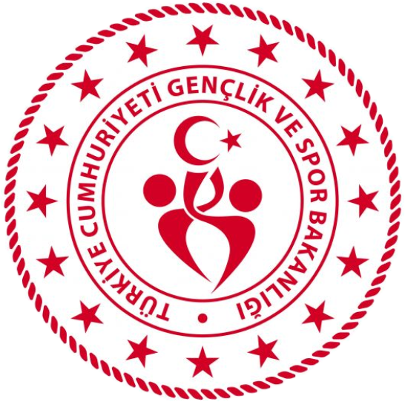
GENÇLİK VE SPOR İL MÜDÜRLÜĞÜ

OKUL SPORLARI BİRİMİ
2025-2026 EĞİTİM-ÖĞRETİM YILI
BEDENSEL ENGELLİLER OTURARAK VOLEYBOL
İL BİRİNCİLİĞİ MÜSABAKA REGLAMANI
KATEGORİ | YILDIZLAR – GENÇLER  KIZ-ERKEK
YARIŞMA YERİ | DAHA SONRA BELİRLENECEK
YARIŞMA TARİHİ | DAHA SONRA BELİRLENECEK
YARIŞMA SAATİ | DAHA SONRA BELİRLENECEK

MÜSABAKAYA KATILACAK OLAN OKULLARIN:

- T.C. kimlik kartı / Nüfus cüzdanı
- Öğrenci Sporcu Lisansı (Spor Dalına ait)
- Esame Listeleri ile müsabakalara katılmak zorundadır.
- Çalıştırıcı ve idarecilerin; Mahalli, Grup ve Türkiye Birinciliği müsabakalarına ‘‘Spor Bilgi Sistemi’’ üzerinden çıkarılmış “Saha Giriş Kartı” ile katılmaları zorunludur. Saha giriş kartı olmayanlar müsabakalara alınmayacaktır.
- Müsabakalar 2025-2026 Eğitim Öğretim Yılı Okul Spor Faaliyetleri Bedensel Engelliler Oturarak Voleybol Branş Talimatına göre yapılacaktır.

- Yarışmaların sağlıklı bir şekilde ilerleyebilmesi için https://spor.gsb.gov.tr/okulsportal/SpordaliListesi.aspx?btid=9 adresinden branş talimatının detaylı bir şekilde incelenmesi gerekmektedir.
NOT: Müsabakalara Katılmak İsteyen Okulların 31 Mart 2026 Salı Günü Mesai Bitimine Kadar Spor Bilgi Sistemi Üzerinden Taahhüt Oluşturma / Esame Çıkartma İşlemlerini Tamamlamaları ve Taahhütlerini İptal Ettirmek İsteyen 31 Mart 2026 Salı Günü Mesai Bitimine Kadar kocaeli.okulsporlari@gsb.gov.tr Adresine Mail Atmaları Gerekmektedir.

OKUL SPORLARI İL ORGANİZASYON TERTİP KURULU
İlgili yarışma 06.10.2025 tarih ve 12188183 sayılı Valilik Onayına istinaden yapılacaktır.

